|  |
| --- |
|   **Application WEB OC Pizza**  Dossier de conception fonctionnelle  Version 1.1 |
| **Gaëtan GROND**  *Développeur Python* |

Table des matières

1 -Versions 3

2 -Introduction 4

2.1 -Objet du document 4

2.2 -Références 4

2.3 -Besoin du client 4

2.3.1 -Contexte 4

2.3.2 -Enjeux et Objectifs 4

3 -Description générale de la solution 5

3.1 -Les principe de fonctionnement 5

3.2 -Les acteurs 5

3.3 -Les cas d’utilisation généraux 5

4 -Le domaine fonctionnel 6

4.1 -Référentiel 6

4.1.1 -Règles de gestion 6

4.2 -Package X 6

5 -Les workflows 7

5.1 -Le workflow XXX 7

6 -Description du domaine fonctionnel 8

6.1 -Diagramme de classe 8

6.2 -Composant du système 8

6.3 -Diagramme de déploiement 8

6.4 - Diagramme de déploiement - Description 8

8 -Glossaire 10

# Versions

|  |  |  |  |
| --- | --- | --- | --- |
| Auteur | Date | Description | Version |
| Gaëtan | 17/04/2020 | Création du document | 0.1 |
| Gaëtan | 20/04/2020 | Mise en place charte graphique et informations légales | 0.2 |
| Gaëtan | 21/04/2020 | Ajout diagrammes et finalisation de la structure principale | 0.3 |
| Gaëtan | 27/04/2020 | Modification architecture UML | 0.4 |
| Gaëtan | 11/05/2020 | Version finale, dernières corrections | 1.0 |
| Gaëtan | 11/01/2021 | Ajout du dossier de conception technique | 1.1 |

# Introduction

## **Objet du document**

Le présent document constitue le dossier de conception fonctionnelle de l'application OC PIZZA.

Il fait suite à un échange par téléphone avec les commanditaires du projet Franck et Lola gérants de la pizzeria OC Pizza.

## **Besoin du client**

Les commanditaires du projet Franck et Lola gérants de la pizzeria OC Pizza ont exprimés les besoins suivants :

* Moderniser leur système informatique
* Suivre le cycle d'une commande

### Contexte

« OC Pizza » est un jeune groupe de pizzeria en plein essor.

Créé par Franck et Lola, le groupe est spécialisé dans les pizzas livrées ou à emporter. :

* 5 points de vente
* 3 ouvertures supplémentaire à prévoir
* Une présence en ligne déjà établie

Le système informatique actuel ne correspond plus aux besoins du groupe car il ne permet pas une gestion centralisée de toutes les pizzerias. De plus, il est très difficile pour les responsables de suivre ce qui se passe dans les points de ventes. Enfin, les livreurs ne peuvent pas indiquer « en live » que la livraison est effectuée

### Enjeux et Objectifs

L’objectif du projet est de permettre à OC Pizza de moderniser son système informatique et de proposer des nouvelles fonctionnalités pour améliorer l'expérience utilisateur, le suivi des commandes pour les livreurs et les clients ainsi que l'ajout de recettes pour l'équipe :

# Description générale de la solution

…

## **Les principes de fonctionnement**

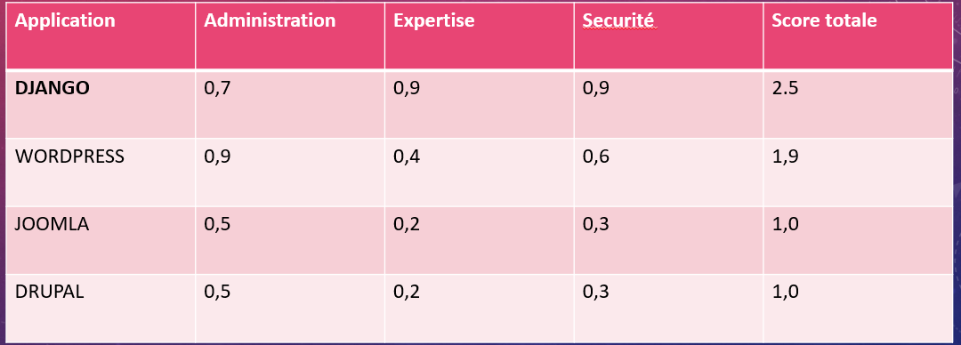

Le concept de OC Pizza est de proposer une application moderne et intuitive pour tous les acteurs liés à l’utilisation du projet.

Elle proposera plusieurs fonctionnalités comme le suivi des commandes globales, une interface pour les employés afin de consulter les recettes et un site simple pour les commandes clients.

L’application sera adaptée à tous les écrans que ça soit sur ordinateur de bureau, téléphone ou tablette.

La partie gestion du site proposera une interface d’administration simple pour permettre de modifier le contenu très facilement.

OC pizza est une **application web** utilisant le **Framework**\* **Django\*** et le langage **Python\*** pour offrir un site internet sécurisé, moderne et facilement évolutif.

It consulting & Développent est spécialisé dans la création d’application moderne et permet de mettre en place une identité pour votre business en un temps très cours avec des outils fiables et maitrisés par notre agence.

* Voir le glossaire en fin de document

## **Persona**

**Franck Richard : Directeur de OC Pizza**

**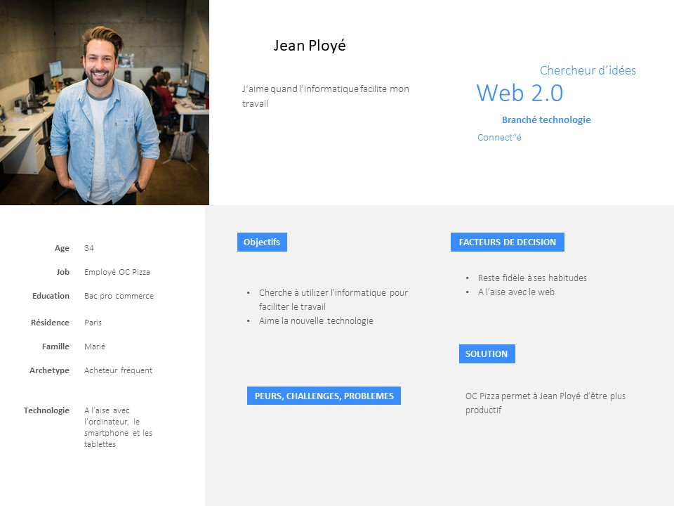

**Jean Ployé : Employé OC Pizza**

**Patrick Dubois : Visiteur OC Pizza**

L'impact mapping permet de visualiser les différents objectifs des différents acteurs 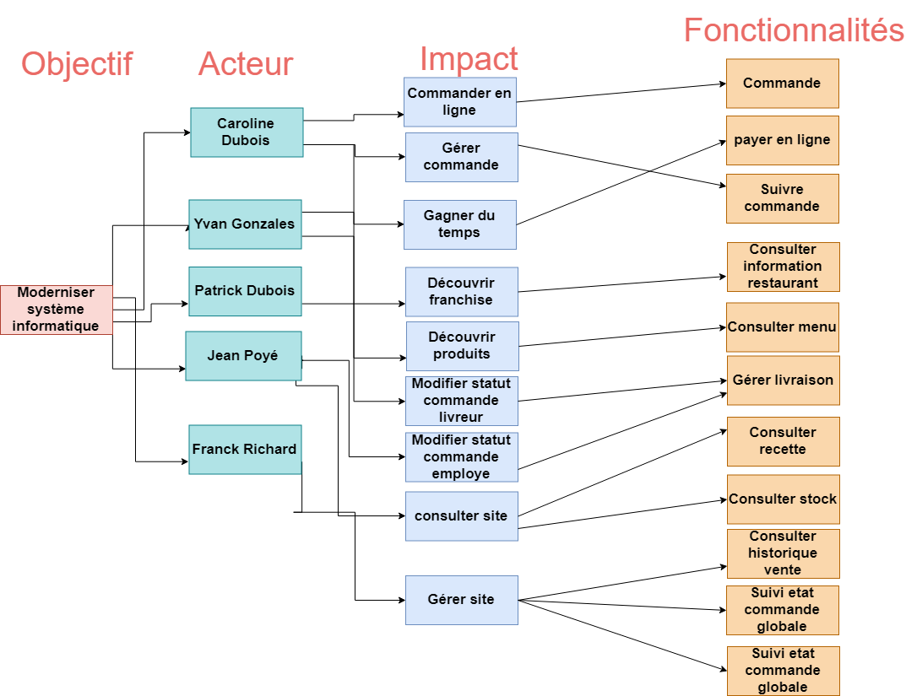

## **Les acteurs**

**Acteurs principaux**

* **Visiteur :** Personne ou futur client visitant le site sans être authentifiée
* **Client :** Personne qui passe une commande sur le site, par téléphone ou en direct
* **Livreur :** Employé interne à la société OC Pizza ou externe qui s'occupe de réaliser la commande du restaurant au client
* **Employé :** Employé interne au restaurant qui s'occupe de la vente et de la préparation des pizzas
  + **Cuisine :** S'occupe de la préparation des pizzas et de la gestion des stocks
  + **Salle :** S'occupe de la vente des pizzas, de la mise à jour de l'état des commandes et des clients
* **Directeur :** Gérant de l'entreprise OC Pizza

**Acteurs secondaires**

* **Vérification de paiement :** Système permettant de vérifier les paiements des clients sur le site internet de OC PIZZA

Le diagramme ci-dessus présente les différents acteurs interagissant avec le système

## **Les cas d’utilisation généraux**

* **Authentification :** L'authentification permet de se gérer le processus d’authentification et d’inscription
* **Back office :** Le back office permet au directeur de gérer les ventes, les comptes employés et accéder aux statistiques du restaurant
* **Front office :** Le front office permet aux employés de consulter les recettes, commander des produits et consulter le stock des produits
* **Commande :** Le package commande permet de gérer le processus de commande pour les clients et visiteurs et modifier le statut de la commande pour les livreurs

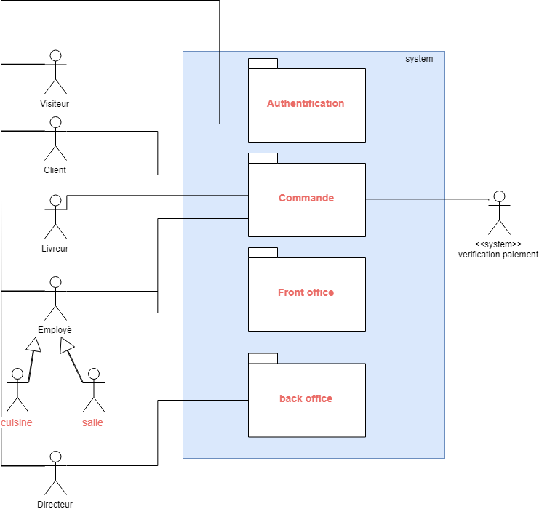

Le diagramme ci-dessus présente les différents packages interagissant avec le système et permet de regrouper les fonctionnalités en différent dossier

# Application Web

## **Les acteurs**

Se référer à la partie 3.2 du cahier des charges

## **Les cas d’utilisation**

Diagramme UML de cas d’utilisation

### Package « Authentification »

|  |  |
| --- | --- |
| **Cas n°1**  **Nom :** S’authentifier (package « S’authentifier ») **Acteur(s) :** Client  **Description :** Le client ou futur client doit pouvoir s’authentifier afin de créer une commande et consulter le site.  **Auteur :** Gaëtan GROND **Date(s) :** 17/04/2020 (première rédaction)  **Préconditions :** L’utilisateur doit être inscrit (Cas d’utilisation « S’inscrire » – package « Interface client ») **Démarrage :** Le client arrive sur la page « S’authentifier » | |
| **DESCRIPTION**  **Le scénario nominal :**   1. **Le système** affiche une page contenant la page d’authentification. 2. **Le client**entre ses informations et valide sa demande. 3. **Le système** vérifie que les informations sont bonnes. 4. **Le système** affiche la page d’accueil de OC Pizza. | |
| **Les scénarios alternatifs**  2.a **le client** n’a pas de compte  2.a .1 Point d’extension EXT1 « Créer un compte » 3.a **Le système** ne reconnait pas le mot de passe  3.a.1 Point d’extension EXT1 « renvoyer mot de passe » | |
| **Fin avec succès :** | |
| **Postconditions :**L’étape 4 du scénario nominal affiche un message de confirmation de connexion au client et il accède au menu du restaurant ainsi que son compte | |
| **Fin avec abandon/échec :** | |
| Le client peut quitter la page d’authentification aux points 1, 2, 3 et le cas d’utilisation est abandonné | |
|  | |
|  | |
|  | |
| **Cas n°2**  **Extension :** Ce cas d’utilisation étend le cas d’utilisation 1 au point d’extension EXT3 “Créer un compte”  **Nom :** Créer compte (package « Authentifier ») **Acteur(s) :** Visiteur **Description :** Le client ou futur client doit pouvoir s’inscrire afin de consulter le site ou placer une commande  **Auteur :** Gaëtan GROND **Date(s) :** 17/04/2020 (première rédaction)  **Préconditions :** Aucune  **Démarrage :** Le client arrive sur la page d’inscription |
| **DESCRIPTION**  **Le scénario nominal :**   1. **Le système** affiche une page contenant la page d’inscription. 2. **Le système** demande à l’utilisateur de fournir son prénom (obligatoire) nom (obligatoire), email (obligatoire) 3. **Le client** rempli ses informations et valide sa demande 4. **Le système** vérifie que les informations sont valides   4.  **Le système** redirige le client sur la page d’accueil de OC Pizza |
| **Les scénarios alternatifs :**  1.a **Le client** décide de quitte la page d’inscription  3.a **Le système** possède déjà ce compte  3.b **Le système** redirige sur le cas d’utilisation « s’authentifier » 4.a **Le client** décide de quitte la page d’inscription |
| **Fin avec succès :** |
| **Postconditions :**La base de données du site OC PIZZA enregistre le compte et un message de bienvenue est affiché |
|  |
| **Fin avec abandon/échec :** |
|  |

|  |
| --- |
| **Cas n°3**  **Extension :** Ce cas d’utilisation étend le cas d’utilisation « s’authentifier » au point d’extension EXT1  **Nom :** Renvoyer mot de passe (package « Authentifier ») **Acteur(s) :** Visiteur **Description :** Le client ou futur client doit pouvoir demander un nouveau mot de passe  **Auteur :** Gaëtan GROND **Date(s) :** 22/04/2020 (première rédaction)  **Préconditions :** L’utilisateur doit être inscrit (Cas d’utilisation « S’inscrire » – package « Interface client ») **Démarrage :** Le client arrive sur la page de renvoi de mot de passe |
| **DESCRIPTION**  **Le scénario nominal :**   1. **Le système** affiche une page contenant le formulaire de renvoi de mot de passe. 2. **Le client** rempli ses informations et valide sa demande 3. **Le système** vérifie que les informations sont valides 4. **Le système** envoi un mail contenant un lien de modification du mot de passe 5. **Le client** clique sur le lien unique 6. **Le système** demande un nouveau mot de passe 7. **Le client** rempli ses informations et valide sa demande |
| **Les scénarios alternatifs :**  2.a **Le client** rentre le mauvais identifiant.  3.a **Le système** ne reconnait pas le compteutilisateur |
|  |
| **Fin avec succès : :**La base de données du site OC PIZZA enregistre le nouveau mot de passe et le client peut se connecter |
|  |
|  |
| **Cas n°4**  **Nom :** Gérer son compte (package « S’authentifier ») **Acteur(s) :** Client  **Description :** Le client ou futur client doit pouvoir gérer son compte **Auteur :** Gaëtan GROND **Date(s) :** 17/04/2020 (première rédaction)  **Préconditions :** L’utilisateur doit être inscrit (Cas d’utilisation « S’inscrire » – package « Interface client ») **Démarrage :** Le client arrive sur la page « S’authentifier » |
| **DESCRIPTION**  **Le scénario nominal :**   1. **Le système** affiche une page contenant la page d’authentification. 2. **Le client**entre ses informations et valide sa demande. 3. **Le système** vérifie que les informations sont bonnes. 4. **Le système** affiche la page d’accueil 5. **Le client** clique sur la page de gestion de compte 6. **Le système** affiche la page de gestion de compte |
| **Les scénarios alternatifs**  2.a **le client** n’a pas de compte  2.a .1 Point d’extension EXT1 « Créer un compte » 3.a **Le système** ne reconnait pas le mot de passe  3.a.1 Point d’extension EXT1 « renvoyer mot de passe |
| **Fin avec succès :** |
| **Postconditions :**Le client a pu se rendre sur la page de gestion de compte |
| **Fin avec abandon/échec :** |
| Le client peut quitter la page pour gérer son compte aux points 2,5 et le cas d’utilisation est abandonné |

### Package « Back office »

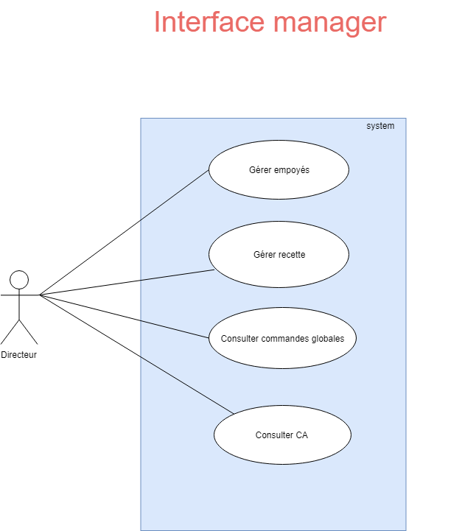

|  |
| --- |
| **Cas n°1**  **Nom :** Gérer employés (package «Back office») **Acteur(s) :** Directeur **Description :** Le directeur doit pouvoir gérer les comptes de ses employés.  **Auteur :** Gaëtan GROND **Date(s) :** 17/04/2020 (première rédaction)  **Préconditions :** Le directeur doit être authentifier (Cas d’utilisation « S’authentifier » – package « Authentification ») **Démarrage :** Le directeur arrive sur la page « S’authentifier » |
| **DESCRIPTION**  **Le scénario nominal :**   1. **Le directeur** s’authentifie avec son compte 2. **Le système** vérifie que les informations sont bonnes. 3. **Le système**affiche le tableau de bord du directeur. 4. **Le directeur** accède à la gestion des employés 5. **Le système** affiche la page de gestion des employés 6. **Le directeur** ajoute un nouveau compte employé |
| **Les scénarios alternatifs**  2.a le système ne trouve pas le compte  2.b Le compte n’est pas autorisé à accéder à cet espace  6. a le directeur supprime un compte employé 6. b le directeur modifie un compte employé |
| **Fin avec succès :** |
| **Postconditions :**Le directeur a réussi à s’authentifier et accéder à la page de gestion des employés |
| **Fin avec abandon/échec :** |
| 1.a Le directeur décide de quitter la page d’authentification  4.a Le directeur décide de quitter la page de gestion des employés  6.a Le directeur décide de quitter la page de gestion des employés |
|  |
| **Cas n°2**  **Nom :** Gérer recettes (package «Back office») **Acteur(s) :** Directeur **Description :** Le directeur doit pouvoir gérer les recettes de ses employés.  **Auteur :** Gaëtan GROND **Date(s) :** 17/04/2020 (première rédaction)  **Préconditions :** Le directeur doit être authentifier (Cas d’utilisation « S’authentifier » – package « Authentification ») **Démarrage :** Le directeur arrive sur la page « S’authentifier » |
| **DESCRIPTION**  **Le scénario nominal :**   1. **Le directeur** s’authentifie avec son compte 2. **Le système** vérifie que les informations sont bonnes. 3. **Le système**affiche le tableau de bord du directeur. 4. **Le directeur** accède à la gestion des recettes 5. **Le système** affiche la page de gestion des recettes 6. **Le directeur** ajoute une nouvelle recette |
| **Les scénarios alternatifs**  2.a le système ne trouve pas le compte  2.b Le compte n’est pas autorisé à accéder à cet espace  6. a le directeur supprime une recette 6. b le directeur modifie une recette |
| **Fin avec succès :** |
| **Postconditions :**Le directeur a réussi à s’authentifier et accéder à la page de gestion des recettes |
| **Fin avec abandon/échec :** |
| 1.a Le directeur décide de quitter la page d’authentification  4.a Le directeur décide de quitter la page de gestion des recettes  6.a Le directeur décide de quitter la page de gestion des recettes |
|  |
| **Cas n°3**  **Nom :** Consulter vente globale (package « Back office ») **Acteur(s) :** Directeur **Description :** Le directeur doit pouvoir consulter les commandes globales  **Auteur :** Gaëtan GROND **Date(s) :** 17/04/2020 (première rédaction)  **Préconditions :** Le directeur doit être authentifier (Cas d’utilisation « S’authentifier » – package « Authentification ») **Démarrage :** Le directeur arrive sur la page « S’authentifier » |
| **DESCRIPTION**  **Le scénario nominal :**   1. **Le directeur** s’authentifie avec son compte 2. **Le système** vérifie que les informations sont bonnes. 3. **Le système**affiche le tableau de bord du directeur. 4. **Le directeur** accède à la gestion des recettes 5. **Le système** affiche la page de gestion des recettes 6. **Le directeur** ajoute une nouvelle recette |
| **Les scénarios alternatifs**  2.a le système ne trouve pas le compte  2.b Le compte n’est pas autorisé à accéder à cet espace  6. a le directeur supprime une recette 6. b le directeur modifie une recette |
| **Fin avec succès :** |
| **Postconditions :**Le directeur a réussi à s’authentifier et accéder à la page de gestion des recettes |
| **Fin avec abandon/échec :** |
| 1.a Le directeur décide de quitter la page d’authentification  4.a Le directeur décide de quitter la page de gestion des recettes  6.a Le directeur décide de quitter la page de gestion des recettes |
|  |
| **Cas n°4**  **Nom :** Consulter CA (package «Back office») **Acteur(s) :** Directeur **Description :** Le directeur doit pouvoir consulter le chiffre d’affaire global.  **Auteur :** Gaëtan GROND **Date(s) :** 17/04/2020 (première rédaction)  **Préconditions :** Le directeur doit être authentifier (Cas d’utilisation « S’authentifier » – package « Authentification ») **Démarrage :** Le directeur arrive sur la page « S’authentifier » |
| **DESCRIPTION**  **Le scénario nominal :**   1. **Le directeur** s’authentifie avec son compte 2. **Le système** vérifie que les informations sont bonnes. 3. **Le système**affiche le tableau de bord de l’employé. 4. **Le directeur** accède à la page de consultation du C.A 5. **Le système** affiche la page de consultation du C.A |
| **Les scénarios alternatifs**  2.a le système ne trouve pas le compte  2.b Le compte n’est pas autorisé à accéder à cet espace |
| **Fin avec succès :** |
| **Postconditions :**Le directeur a réussi à s’authentifier et accéder à la page de consultation du C.A |
| **Fin avec abandon/échec :** |
| 1.a Le directeur décide de quitter la page d’authentification  4.a Le directeur décide de quitter la page de consultation du C.A |

### Package « front office »

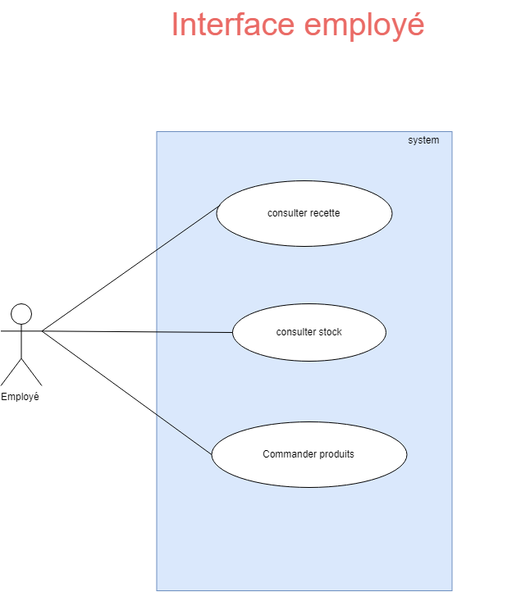

|  |
| --- |
| **Cas n°1**  **Nom :** Consulter recette (package « front office ») **Acteur(s) :** Employé **Description :** L’employé doit pouvoir consulter les recettes **Auteur :** Gaëtan GROND **Date(s) :** 29/04/2020 (première rédaction)  **Préconditions :** L’employé doit être authentifié (Cas d’utilisation « S’authentifier » – package « Authentification ») **Démarrage :** L’employé s’est authentifié |
| **DESCRIPTION**  **Le scénario nominal :**   1. **Le système** vérifie que les informations sont bonnes. 2. **Le système**affiche le tableau de bord de l’employé. 3. **L’employé** accède à l’affichage des recettes 4. **Le système** affiche la page des recettes |
| **Les scénarios alternatifs**  1.a Le compte n’est pas autorisé à accéder à cet espace |
| **Fin avec succès :** |
| **Postconditions :**L’employé a réussi à consulter la recette |
| **Fin avec abandon/échec :** |
| L’employé peut quitter le processus à l’étape 1 et 2 |

|  |
| --- |
| **Cas n°2**  **Nom :** Consulter stock (package « front office ») **Acteur(s) :** Employé **Description :** L’employé doit pouvoir consulter les stocks **Auteur :** Gaëtan GROND **Date(s) :** 29/04/2020 (première rédaction)  **Préconditions :** L’employé doit être authentifié (Cas d’utilisation « S’authentifier » – package « Authentification ») **Démarrage :** L’employé s’est authentifié |
| **DESCRIPTION**  **Le scénario nominal :**   1. **Le système** vérifie que les informations sont bonnes. 2. **Le système**affiche le tableau de bord de l’employé. 3. **L’employé** accède à l’affichage des stocks 4. **Le système** affiche la page des stocks |
| **Les scénarios alternatifs**  2.a Le compte n’est pas autorisé à accéder à cet espace |
| **Fin avec succès :** |
| **Postconditions :**L’employé a réussi à consulter les stocks de la pizzeria |
| **Fin avec abandon/échec :** |
| L’employé peut quitter le processus à l’étape 1 et 2 |
| **Cas n°3**  **Nom :** Commander produits (package « front office ») **Acteur(s) :** Employé **Description :** L’employé doit pouvoir commander des produits  **Auteur :** Gaëtan GROND **Date(s) :** 29/04/2020 (première rédaction)  **Préconditions :** L’employé doit être authentifié (Cas d’utilisation « S’authentifier » – package « Authentification ») **Démarrage :** L’employé s’est authentifié |
| **DESCRIPTION**  **Le scénario nominal :**   1. **Le système** vérifie que les informations sont bonnes. 2. **Le système**affiche le tableau de bord de l’employé. 3. **L’employé** accède à la page des commandes de stocks 4. **Le système** affiche la page des commandes de stocks 5. **L’employé** choisi les produits à commander 6. **Le système** vérifie les stocks 7. **L’employé** valide sa commande 8. **Le système** enregistre la commande |
| **Les scénarios alternatifs** 2.a Le compte n’est pas autorisé à accéder à cet espace  5.a Certains produits ne sont pas disponibles |
| **Fin avec succès :** |
| **Postconditions :**L’employé a pu commander des produits |
| **Fin avec abandon/échec :** |
| L’employé peut quitter le processus de commande aux étapes 3,5,6 |

### Package « commande »

|  |
| --- |
| **Cas n°1**  **Nom :** Commander en ligne (package « Interface client ») **Acteur(s) :** Visiteur **Description :** Le client doit pouvoir commander une pizza  **Auteur :** Gaëtan Grond **Date(s) :** 17/04/2020 (première rédaction)  **Préconditions :** Le client doit être authentifié en tant que client (Cas d’utilisation « S’authentifier » – package « Interface client ») pour commander une pizza **Démarrage :** Le client arrive sur la page de commande |
| **DESCRIPTION**  **Le scénario nominal :**   1. **Le visiteur** choisi un ou plusieurs produits 2. **Le système** vérifie le stock 3. **Le système** ajoute un ou plusieurs produits dans le panier du client 4. **Le visiteur** valide son panier |
| **Les scénarios alternatifs**  3.à Certains produits ne sont plus disponibles  5.a Le client souhaite payer en ligne  5.a.1 Point d’extension EXT1 « payer en ligne » |
| **Fin avec succès :** |
| **Postconditions :** Le client a pu commander et payer sur le site OC PIZZA |
| **Fin avec abandon/échec :** |
| Le client décide de quitter le processus aux étapes 1, 3, 6, 7, 9  9.a Le paiement ne fonctionne pas |
| **Cas n°2**  **Nom :** Consulter menu (package « Interface client ») **Acteur(s) :** Visiteur **Description :** Le visiteur doit pouvoir consulter le menu  **Auteur :** Gaëtan Grond **Date(s) :** 17/04/2020 (première rédaction)  **Préconditions :** Aucune  **Démarrage :** Le visiteur arrive sur la page d’accueil de OC PIZZA |
| **DESCRIPTION**  **Le scénario nominal :**   1. **Le visiteur** sélectionne son restaurant 2. **Le système** affiche la page du restaurant 3. **Le visiteur** consulte la carte du restaurant 4. **Le système** vérifie les produits disponibles 5. **Le système** affiche la carte du restaurant |
| **Les scénarios alternatifs**  3.à Certains produits ne sont plus disponibles |
| **Fin avec succès :** |
| **Postconditions Le** client a pu consulter le menu du restaurant |
| **Fin avec abandon/échec :** |
| Le client décide de quitter le processus aux étapes 1 et 2 |

|  |
| --- |
| **Cas n°3**  **Nom:** Gérer commande (package « Interface client ») **Acteur(s):** Client **Description :** Le client doit pouvoir gérer l’état de sa commande  **Auteur :** Gaëtan Grond **Date(s) :** 17/04/2020 (première rédaction)  **Préconditions :** Le client doit être authentifié en tant que client (Cas d’utilisation « S’authentifier » – package « Interface client »)  **Démarrage :** Le client se rend sur la page de suivi des commandes |
| **DESCRIPTION**  **Le scénario nominal :**   1. **Le système** affiche la page de commande 2. **Le client** entre son numéro de réservation 3. **Le système** affiche l’état de sa commande |
| **Les scénarios alternatifs**  **3.a : Le client** annule sa commande |
| **Fin avec succès :** |
| **Postconditions :**Le système enregistre la commande dans la base de données |
| **Fin avec abandon/échec :** |
| Le client decide de quitter la page de consultation de commande à l’étape 2 |

|  |
| --- |
| **Cas n°4**  **Extension :** Ce cas d’utilisation étend le cas d’utilisation « commander en ligne » au point d’extension EXT1  **Nom :** Payer (package « Interface client ») **Acteur(s) :** Client **Description :** Le client doit pouvoir payer sa commande **Auteur :** Gaëtan Grond **Date(s) :** 17/04/2020 (première rédaction)  **Préconditions :** Le client doit avoir commandé une pizza (Cas d’utilisation « Commander une pizza » – package « Interface client ») et choisir le paiement en CB **Démarrage :** Le client se rend sur la page de paiement |
| **DESCRIPTION**  **Le scénario nominal :**   1. **Le visiteur** choisi son mode de paiement 2. **Le système affiche** la commande 3. **Le visiteur** valide et paye sa commande |
| **Les scénarios alternatifs**  5.c Le client souhaite payer en espèce |
| **Fin avec succès :** |
| **Postconditions :**Le système enregistre l’annulation de la commande est un message de succès est affiché |
| **Fin avec abandon/échec :** |
| **Postconditions :**  1.a Le client décide de quitter la page de consulter de l’état de commande  2.a Le client décide de quitter la page de paiement  3.a Le client décide de saisi de son numéro de réservation  4.a Le système ne trouve pas la commande  5.a Le client décide de quitter le processus d’annulation |

**Problème non résolu :**

Le client veut payer en espèce à la récupération, comment connecter les interfaces pour communiquer.

|  |
| --- |
| **Cas n°5**  **Nom :** Modifier statut commande (package « Interface client ») **Acteur(s) :** Gestionnaire de commande **Description :** Les gestionnaires de commande doivent pouvoir modifier le statut de la commande **Auteur :** Gaëtan Grond **Date(s) :** 17/04/2020 (première rédaction)  **Préconditions :** Le client doit avoir commandé une pizza (Cas d’utilisation « Commander une pizza » – package « Commander ») et les gestionnaires de commande doivent être authentifiés (Cas d’utilisation « S’authentifier » – package « Authentification »)  **Démarrage :** Le client a place sa commande |
| **DESCRIPTION**  **Le scénario nominal :**   1. **Le gestionnaire de commande** séléctionne une commande 2. **Le système** affiche la commande 3. **Le gestionnaire de commande** modifie le statut de la commande 4. **Le système** met à jour le statut de la commande |
| **Les scénarios alternatifs**  3.A la commande a été annulée |
| **Fin avec succès :** |
| **Postconditions :**Le système enregistre le nouveau statut de la commande |
| **Fin avec abandon/échec :** |
| Le gestionnaire de commande décide de quitter le modification de statut de commande à l’étape 1 ou 3 |

## Les règles de gestion générales

* Le paiement ne peut pas se faire chèque
* L’utilisateur peut annuler sa commande
* Paypal n’est pas autorisé

# Cycle de vie des commandes

Ce diagramme détaille les étapes du cycle de vie d’une commande réalisée par un client de la consultation de la carte des produits à l’envoie de la commande à la pizzeria.

# – description du Domaine fonctionnel

## 6.1 Diagramme de classe

**Relations entre les classes :**

Le but des descriptions ci-après est d'expliquer les liaisons entre les différentes classes du diagramme. Il est important de noter que pour une uniformisation avec le modèle physique de données, les noms des classes ainsi que leurs attributs sont en anglais.



Relations entre classes :

**User – Rôle :**

* « User » représente un utilisateur inscrit sur le site
* « Rôle » représente le rôle d’un utilisateur (admin, client, livreur…)

Un utilisateur est associé à un rôle et un rôle est occupé par un ou plusieurs utilisateurs

**User – Order :**

* « Order » représente une commande faite par un user

Un utilisateur peut avoir aucune ou plusieurs commandes et une commande peut avoir un utilisateur

**User – Address :**

* « Address » Adresse physique d’un restaurant ou un utilisateur

Un utilisateur peut avoir une seule adresse et une adresse un seul utilisateur

**Address – Restaurant :**

* « Restaurant » lieu physique de vente

Un « restaurant » peut avoir une seule « « adresse »" et une « adresse » un seul « restaurant »

**Order- OrderStatus :**

* « Order » Commande d’un client et sa description
* « OrderStatus » statut de la commande (en cours, terminée etc…)

Une « order » peut avoir un « OrderStatus » et un « OrderStatus » aucune ou plusieurs « order »

**Order – Product :**

* « Product » produit commandé

Une « order » peut avoir aucun (si annulé) ou plusieurs « products » et un « product » une où. Plusieurs « order »

**Order – Address :**

Une « order » peut avoir une « address » et une « address » aucune ou plusieurs « order »

**Order – Restaurant :**

Une « order » peut avoir un « restaurant » et un « restaurant » aucune ou plusieurs « order »

**Order – PaymentMethod:**

* “PaymentMethod”, le paiement choisi (chèque, CB, PayPal)

Une « order » peut avoir une seule « PaymentMethod » et une « PaymentMethod peut avoir aucun ou plusieurs « order »

**Order – DeliveryMode :**

* “DeliveryMode” le mode de livraison choisi

Une « order » peut avoir un seul « DelivreryMode » et un « DelivreryMode peut avoir aucune ou plusieurs « order »

**Restaurant – Reviews :**

* « Reviews » Un commentaire laissé par un utilisateur sur un restaurant

Un « restaurant » peut avoir aucune ou plusieurs « reviews » et une « reviews » peut avoir aucune ou un « restaurant »

**Restaurant – Product :**

Un « restaurant peut avoir aucun ou plusieurs « products » et un « product » peut avoir un ou plusieurs « restaurants »

**Product – Category :**

* Category : Catégorie du produit selon son type

Un « product » peut avoir une seule « category » et une « category » peut avoir aucun ou plusieurs « product »

## Composants du système

 Le diagramme ci-dessus décrit les composant du système ainsi que les composants externes utilisés.

**Login**

Composant pour l'authentification des utilisateurs (tous rôles)

**Account**

Composant pour gérer le compte de l’utilisateur, modifier l’adresse, son email, son mot de passe

**Customer**

Composant qui est affiché uniquement pour l’interface d’un client de la pizzeria

**Staff**

Composant qui est affiché uniquement pour l’interface d’un employé interne à OC PIZZA

**Delivrer**

Composant qui est affiché uniquement pour l’interface d’un livreur de la pizzeria ou d’un service tiers (uber, delivroo)

**Shopping Cart**

Composant qui est utilisé pour la gestion du panier utilisateur et l’affichage des produits ainsi que le récapitulatif du tarif et promotions

**Interfaces requises :** Payment

**Payment**

Composant pour gérer les paiements en ligne qui est lié à une API externe (Stripe)

**Stock**

Composant qui affiche en temps réel le stock des produits d’une pizzeria spécifique

**Recette**

Composant qui affiche les recettes pour le staff de OC Pizza

## Diagramme de déploiement



Le solution OC Pizza est déployé sur un serveur physique contenant les composants et technologies suivantes :

* Les utilisateur « UserClient » et « StaffClient » interagiront avec un serveur HTTP utilisant la technologie **NGINX**
* L'application utilisera la Framework **Django** et le langage **Python** et sera déployé sur un serveur **WSGI**
* Le troisième serveur sera la base de données relationnelles utilisant **Postgres** **SQL** qui communiquera avec le serveur **WSGI** et le **serveur http**
* Les services « **Payment** **services** » et « **Point of Sale** » communiqueront avec le serveur WSGI

## Diagramme de déploiement - Descriptions

Le « http server » sera hébergé Unbuntu 20.04 en utilisant les services d’hébergement mutualisé DigitalOcean

Le « wsgi server » sera hébergé Unbuntu 20.04 en utilisant les services d’hébergement mutualisé DigitalOcean

La version de Python utilisé pour le serveur d’application est la 3.8, la version de Django est la 3.1.4.

La base de données utilise le moteur PostgreSQL version 13

# 7- Glossaire

|  |  |
| --- | --- |
| **Framework** | En programmation informatique, un **Framework** désigne un ensemble cohérent de composants logiciels structurels, qui sert à créer les fondations ainsi que les grandes lignes de tout ou d’une partie d'un logiciel |
| **Python** | **Python** est un langage de programmation interprété. Il favorise la programmation structurée |
| **Django** | **Django** est un cadre de développement web open source en Python. Il a pour but de rendre le développement web 2.0 simple et rapide |
| **Application web** | En informatique, une **application web** est une application manipulable directement en ligne grâce à un navigateur web et qui ne nécessite donc pas d'installation sur les machines clientes, contrairement aux applications mobiles. |